Integrantes del grupo:

-Riveros Kihara

-Cruz Esteban

-Acosta Rocio

Modelo de Análisis - Modelo de casos de uso

línea corta

# 

# Descripción/objetivo del documento

Permitir al usuario crear una receta en blanco para posterior edición, esta función permite de forma rápida crear documentos que luego pueden ser rellenados con la información que se desee, buscar una receta en la barra de búsqueda personal del usuario para ubicarla mas fácilmente y eliminar una receta que ya no se desee conservar.

# Diagrama

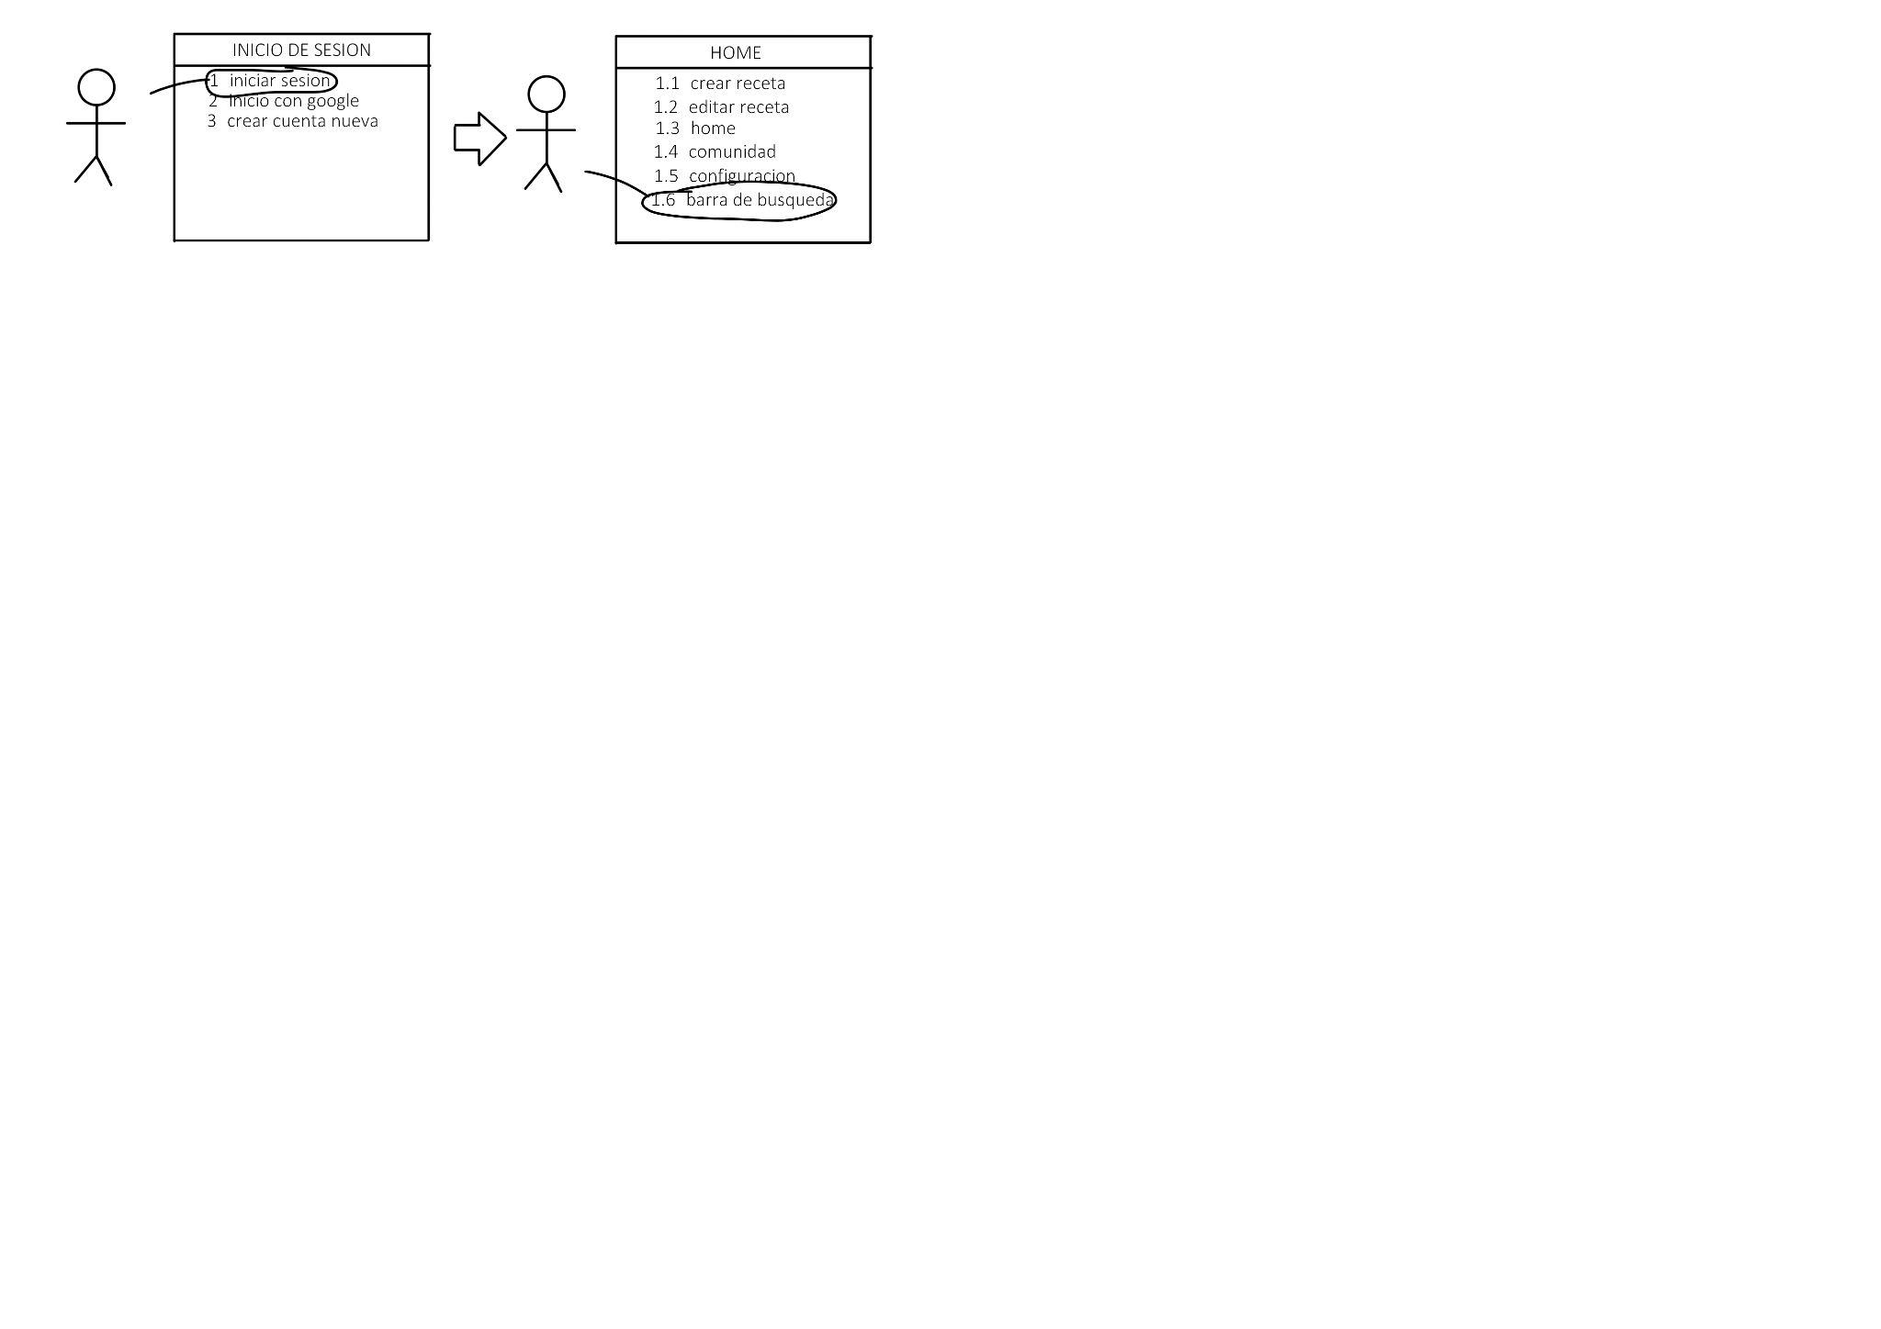

# 

# Actores

Usuario cliente: es quien interactúa con el sistema y para quién fue diseñado, podrá crear recetas, editarlas y compartirlas si así lo desea.

Usuario moderador: Encargado de verificar que las recetas publicadas cumplan las reglas de la comunidad, podrá eliminar publicaciones de ser necesario.

# Casos de uso

-Eliminar una receta: Borrar una receta que el usuario desee ya no tener guardada en su perfil, desde las opciones de edición.

-Buscar una receta: Buscar una receta guardada dentro del perfil del usuario mediante una barra de búsqueda que filtrara por nombre.

-Crear una receta: Crear un documento de receta en blanco desde el menú de inicio, a la cual se podrá acceder presionando en ella para su posterior edición.

guion corto